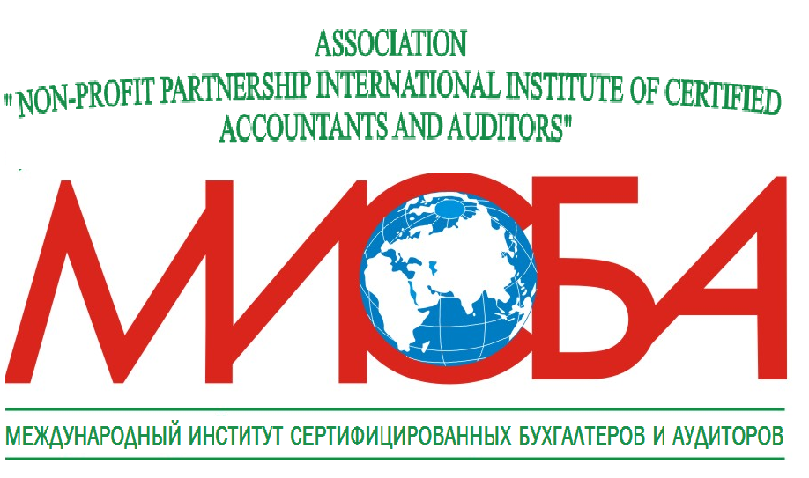 | Ассоциация «НП Международный институт сертифицированных бухгалтеров и аудиторов»

АНКЕТА-ЗАЯВКА НА УЧАСТИЕ В КОНКУРСЕ НА ЗВАНИЕ
«Лучший по профессии»

«__________________________________________________________________________»
написать название номинации

Ф.И.О | ________________________________________________________________
Год рождения_________________________ |  | Образование _________________________
Место работы/учебы __________________________________________________________
Почтовые реквизиты места работы/учебы _________________________________________
_____________________________________________________________________________
Должность ___________________________ |  |  | Рабочий телефон _______________________
E-mail: _______________________________ |  |  | Моб.телефон _________________________
Стаж работы ____________________ Ученая степень, звание________________________
Членство в профессиональном объединении ______________________________________

Заполняя данную анкету, я подтверждаю свое согласие на участие в конкурсе на звание «Лучший по профессии», а также на использование и обработку моих персональных данных для хранения их в базе данных Ассоциации «НП МИСБА». Согласие предоставляется с момента подписания настоящей анкеты.

Дата_________________________ Подпись ___________________________

Анкету-заявку необходимо направить по электронной почте или факсу
- E-mail: info@misba.ru
- Тел./Факс –(861)232-66-37
Более подробная информация размещена на сайте www.misba.ru

